

FEDERATION ALGERIENNE D’ATHLETISME

LIGUE DE LA WILAYA DE TIZI-OUZOU

Siège : STADE 1er NOVEMBRE DE TIZI-OUZOU
Tel / Fax : 026.11.80.35 Email : tiziligue15@gmail.com

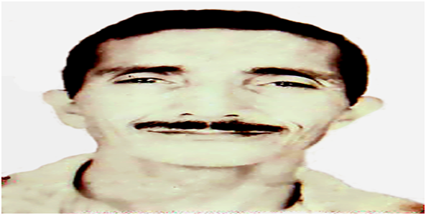
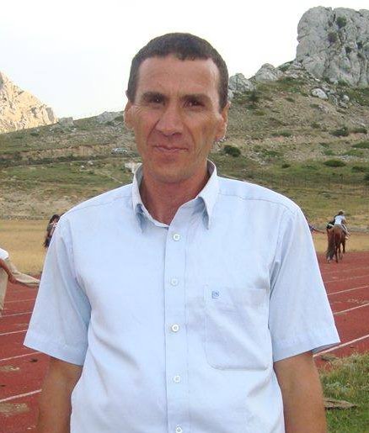


FEDERATION ALGERIENNE D’ATHLETISME

LIGUE DE LA WILAYA DE TIZI-OUZOU

Siège : STADE 1er NOVEMBRE DE TIZI-OUZOU
Tel / Fax : 026.11.80.35 Email : tiziligue15@gmail.com

FICHE TECHNIQUE

Article 1 La 32ème édition du Challenge International du cross « CHERDIOUI Said », se déroulera Le Samedi 16.01.2016, à Freha, sur un parcours plat.
Article 2 : L’accueil des délégations se fera au nouveau stade Tirsathine Azazga le vendredi 15.01.2016 à partir de 13h00, les retraits des dossards s’effectueront le jour d’accueil ou le 16 Janvier à 8h15mn sur le parcours. (Pas d’engagement le jour de la compétition).
Aricle3 : -La participation est ouverte à tout athlète licencié au cours de la saison
2015-2016.
-Les courses Ecoles Filles et garçons, sont réservées aux clubs de la wilaya
de Tizi-Ouzou.
-Les courses Benjamines, Minimes Filles et Garçons, sont réservées aux clubs de la région : CENTRE- EST.

Article 4 : Participation et engagements :
- Les engagements se feront par fax au 026 11 80 35 / 026 11 88 38 ou par email au :
tiziligue15@gmail.com ou abilaz24@gmail.com ou ligue.tiziouzou@yahoo.com
-Dernier délais des engagements techniques est fixé au 13/01/2016 à 20h00, passé ce délai aucun engagement ne sera pris en considération.
-pour les catégories : Ecoles, Benjamines, Minimes engagements ouvert.
Pour les catégories : C-J-S règlement challenge national. (Engagement (06) classement (4).
Article 5 : Récompenses : voir grille des récompenses.
-des coupes seront remises aux trois premières équipes de chaque catégorie.
Article 6 : Programme : Début de la compétition à 08h 45.

LIGUE DE LA WILAYA DE TIZI-OUZOU
32ème EDITION DU CHALLENGE INERNATIONAL DE CROSS COUNTRY
« CHERDIOUI SAID »
FREHA LE SAMEDI 16 JANVIER 2016

ENGAGEMENTS DEFINITIFS
C.J.S FILLES ET GARCONS
(En double exemplaire pour chacune des 03 catégories et sexes)

CATEGORIE : …………………SIGLE DU CLUB :…………………………………………………………………………….…
NOM COMPLET DUCLUB : ……………………………………………………………………………………………………………………
WILAYA :………………………………………………………………………………………............................ CODE WILAYA :
ENGAGEMENT PAR EQUIPE
N° | NOM | PRENOM | D.D.N | DOSSARD
01 |  |  | / /
02 |  |  | / /
03 |  |  | / /
04 |  |  | / /
05 |  |  | / /
06 |  |  | / /
ENGAGEMENT INDIVIDUEL
N° | NOM | PRENOM | D.D.N | DOSSARD
01 |  |  | / /
02 |  |  | / /
03 |  |  | / /
04 |  |  | / /
05 |  |  | / /
06 |  |  | / /
07 |  |  | / /
08 |  |  | / /
09 |  |  | / /
10 |  |  | / /
11 |  |  | / /
12 |  |  | / /
13 |  |  | / /
14 |  |  | / /
NB : dernier délai des engagements techniques Est fixé pour le jeudi 13 janvier 2016
À 20H00

LIGUE DE LA WILAYA DE TIZI-OUZOU
32ème EDITION DU CHALLENGE INERNATIONAL DE CROSS COUNTRY
« CHERDIOUI SAID »
FREHA LE SAMEDI 16 JANVIER 2016

ENGAGEMENTS DEFINITIFS
E.B.M. FILLES ET GARCONS
(En double exemplaire pour chacune des 03 catégories et sexes)

CATEGORIE : …………………SIGLE DU CLUB :…………………………………………………………………………….…
NOM COMPLET DUCLUB : ……………………………………………………………………………………………………………………
WILAYA :………………………………………………………………………………………............................ CODE WILAYA :
Pas d’engagement par équipe, Classement par équipe sur les 04 premiers de chaque club
ENGAGEMENT INDIVIDUEL
N° | NOM | PRENOM | D.D.N | DOSSARD
01 |  |  | / /
02 |  |  | / /
03 |  |  | / /
04 |  |  | / /
05 |  |  | / /
06 |  |  | / /
07 |  |  | / /
08 |  |  | / /
09 |  |  | / /
10 |  |  | / /
11 |  |  | / /
12 |  |  | / /
13 |  |  | / /
14 |  |  | / /
15 |  |  | / /
16 |  |  | / /
17 |  |  | / /
18 |  |  | / /
19 |  |  | / /
20 |  |  | / /
NB : dernier délai des engagements techniques Est fixé pour le jeudi 13 janvier 2016
À 20H00

LIGUE DE LA WILAYA DE TIZI-OUZOU
32ème EDITION DU CHALLENGE INERNATIONAL DE CROSS COUNTRY
« CHERDIOUI SAID »
FREHA LE SAMEDI 16 JANVIER 2016
Tel/Fax: 026.11.80.35 – (ligue de V.B :026.11.88.38)
E-mail: tiziligue15@gmail.com abilaz24@gmail.com

32ème EDITION DU CHALLENGE INTERNATIONAL DE CROSS COUNTRY
« CHERDIOUI SAID »
Fiche de réservation

LIGUE :

CLUB :

Je soussigné, Monsieur :.......................................................................................................................................
N° de Téléphone obligatoire : ..........................................................................................................................
Président de club, confirme la réservation de ma délégation pour la nuitée du vendredi 15.01.2016 dans un centre D’hébergement, dans le cadre de l’organisation du 32ème challenge International « CHERDIOUI Said » qui se déroulera le samedi 16 janvier 2016 et je m’engage à régler en espèce les frais d’hébergement qui s’élèvent à :
300 DA par personne.
Le dernier délai est fixe à la date du mardi 12.01.2016
à 14h00
Passé cette date aucune réservation ne sera acceptée.
La capacité d’accueil est limitée à 300 places.
GARÇONS
FILLES
ACCOMPAGNATEURS
ACCOMPAGNATRICES
TOTAL
Cachet et signature du club :

Par mesure d’hygiène veuillez vous munir d’une paire de draps
LISTE DES HOTELS DE LA WILAYA DE TIZI-OUZOU
HOTEL | ADRESSE | TELEPHONE
HOTEL ITTOURAR | LOTISSEMENT AMYOUD 9 BOULEVARD NOUVELLE VILLE  Tizi-Ouzou, Tizi-Ouzou | Tél : 026 18 50 20  026 18 50 40  026 18 50 50  Fax : 026 18 50 30
LE MISTRAL RELAIS ROUTIER | ROUTE NATIONALE N°12  TIZI-OUZOU, TIZI-OUZOU (15) | Tél : 026 20 32 32  026 20 33 33  Fax : 026 20 22 22
LES TROIS ROSES | 18 BOULEVARD STITI ALI  Tizi-Ouzou, Tizi-Ouzou (15), Algérie | Tél : 026 20 06 06  026 20 02 86  026 20 02 67  026 20 04 77  Fax : 026 20 01 70  026 20 02 28
BELLOUA | 6 AVENUE LARBI BEN M'HIDI  TIZI OUZOU, TIZI OUZOU (15) | Tél : 026 19 02 81  Fax : 026 19 02 55
LALLA KHEDIDJA HOTEL | 1 RUE FRERES HAOUCHI  Tizi-Ouzou, Tizi-Ouzou | Tél : 026 20 22 30  Fax : 026 20 18 24
LITTORAL | BOULEVARD YASSIF OMAR ROUTE NATIONALE N°24  Tizi-Ouzou | Tél : 026 25 05 26  Fax : 026 25 06 32
AMRAOUA | RUE DES FRERES BELHOCINE  Tizi-Ouzou | Tél : 026 22 85 52  Fax : 026 22 85 63
HOTEL DE LA GARE | Boulevard STITI  AXE NOUVEAU LYCEE ABANE RAMDANE  Tizi-Ouzou | Tél : 026 20 01 45
ABZIM | 19 AVENUE ABANE RAMDANE  Tizi-Ouzou | Tél : 026 20 20 25  Fax : 026 20 20 25
LE MARIN HOTEL | ROUTE NATIONALE N°24  Azeffoune, Tizi-Ouzou | Tél : 026 25 03 49  Fax : 026 25 02 26
LE MARIN BIS | ROUTE NATIONALE N° 24 AZEFFOUNE  AZEFFOUNE TIZI-OUZOU  TEL : 026 25 07 69 FAX 026 25 07 99 | TEL : 026 25 07 69  FAX : 026 25 07 99
LE LITTORAL | RN N°24, AZEFFOUNE PLAGE | TEL/FAX : 026 25 05 26
HOTEL LE DAUPHIN | CENTRE VILLE AZEFFOUNE | TEL/FAX : 026 25 02 50
AUBERGE SAMAH | NOUVELLE-VILLE, TIZI-OUZOU  (à proximité de la sale OMS Saïd Tazrouts) | TEL : 0771 14 71 66
ABERGE AZEFFOUNE | Centre Ville AZEFFOUNE Tizi-Ouzou | TEL : 026 25 05 40

